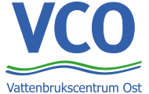

Studieresa till RAS-odlingar Danmark, 23-24 november
En viktig del i Vattenbrukscentrum Ost VCO:s arbete för att främja ett hållbart svenskt vattenbruk är att åta sig rollen som en utbildande och upplysande organisation. Ambitionen är bl.a. att sprida kunskap samt skapa goda relationer och nätverk mellan vattenbruksbranschens olika parter, såväl kommersiella, myndighetsutövande, finansiella, forskande som opinionsbildande. Som ett led i detta arbete planerade och genomförde VCO under hösten 2016 en studieresa till Danmark i syfte att på plats få ta del av erfarenheter och kunskap från aktörer inom danskt vattenbruk.
Det var 18 potentiella odlare, myndighetspersoner och representanter för intresseorganisationer som deltog i VCO:s studieresa till RAS odlingar samt en tillverkare av RAS-system i Danmark. Från VCO deltog Ola Helmerson och Jason Bailey. Resan gick med buss från Malmö mot Randers på Jylland där första besöket var Danmarks Center for Vildlaks. Här fick deltagarna se en RAS-anläggning som varit aktiv i ca 30 år med huvudsyfte att ta fram lax för utsättning i Danska åar i rent fiskevårdssyfte. Förutom lax kläcker man i anläggningen även fram abborryngel till vidare försäljning i främst Schweiz där den odlas upp till matfisk.
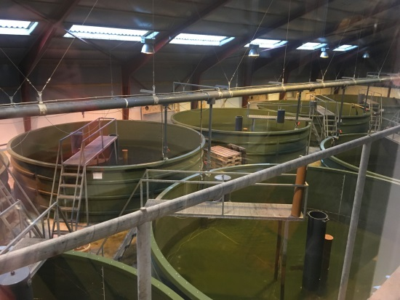
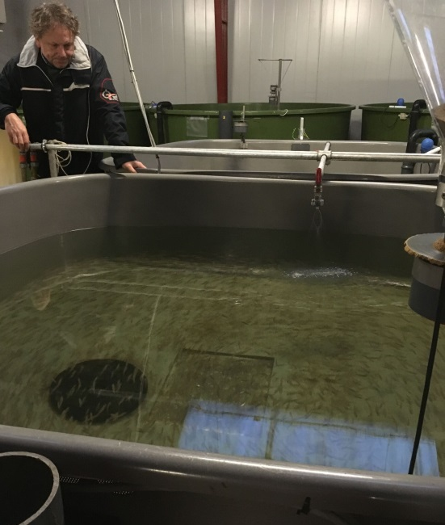

Utsikt över stora odlingshallen hos Danmarks Center for Vildlaks

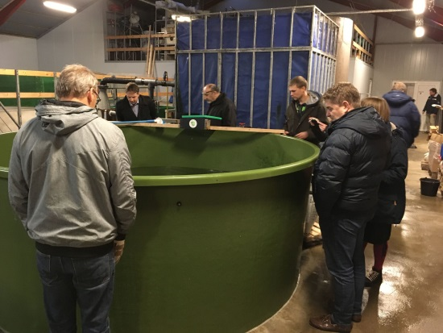

Abborryngel kläcks i en annan avdelning och säljs vidare till Schweiz

Laxsmolt studeras I anläggningen hos Danmarks Center for Vildlaks
Efter god middag och övernattning på ett trevligt hotell i Billund besöktes systemtillverkaren Billund Aqua nästa morgon. Här fick deltagarna en gedigen presentation av företaget, dess verksamhet samt RAS-teknologi i allmänhet. Det framkom att Billund Aqua huvudsakligen ägnar sig åt att tillverka RAS-system för storskalig smoltproduktion inom laxindustrin i främst Norge men även i Chile och Nya Zeeland. Undantaget fanns dock och bestod en anläggning för störproduktion i Moldavien. Många frågor ställdes och intressanta diskussioner uppkom. Förutom presentation fick deltagarna även se en kort visning ute i fabrikshallen där bl.a. tillverkningen av en mobil RAS-anläggning som ryms i en container fångade många deltagares uppmärksamhet.
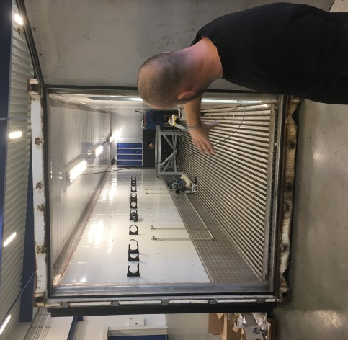
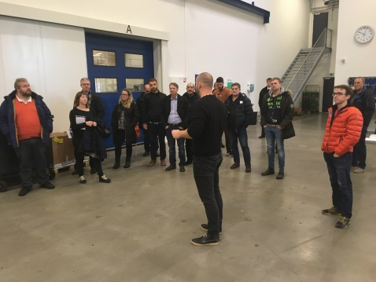

Fabrikshallen för tillverkning av RAS-system hos Billund Aqua.
Mobilt RAS-system som ska rymmas i en container hos Billund Aqua.

Sista besöket gjordes på Lyksvad Fiskefarm som huvudsakligen föder upp ål för utsättning i naturvatten men även har en viss produktion av störrom eller kaviar. Produktionen av utsättningsål visade sig vara den stora delen av verksamhetens omsättning, trots detta fanns de fyra olika arterna av störfiskar, belugastör, vit stör, rysk stör och sibirisk stör fördelade på lika många basängrar.
Anläggningen var av äldre modell och sannolikt något enklare i sin uppbyggnad än de flesta RAS-anläggningar i norden. Dock fungerade den uppenbarligen och systemet uppgavs kunna producera uppemot 300 ton fisk (huvudsakligen ål) årligen. Det var även intressant för flera blivande odlare att se hur en gårdsodling kan se ut och vilka ytor som krävs för att bedriva vattenbruk på en jordbruksfastighet.
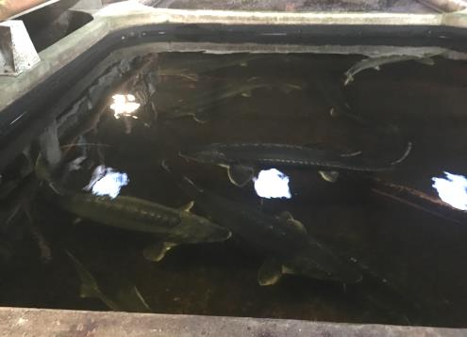
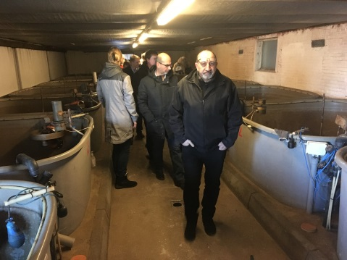

Bassäng med belugastör i Lyksvad
Avdelning för ålodling i Lyksvad
Vad gäller de praktiska sakerna så fungerade allt från buss, hotell och mottagandet hos varje besök utan problem. En praktisk detalj att ta med sig är i förväg se till att alla presentationer sker på engelska för tydlighetens skull!
Deltagarna uppgav att man var nöjda med besöken samt hur resan hade anordnats. Funderingar som uppkom efter resan var om det hade funnits möjlighet att besöka en något modernare anläggning än de som ingick i resmålen. Detta var från början även VCO:s plan men då en tilltänkt fiskodling på Själland avböjde studiebesök fick planerna ändras.

